Produit scalaire 2/2

I – Orthogonalité
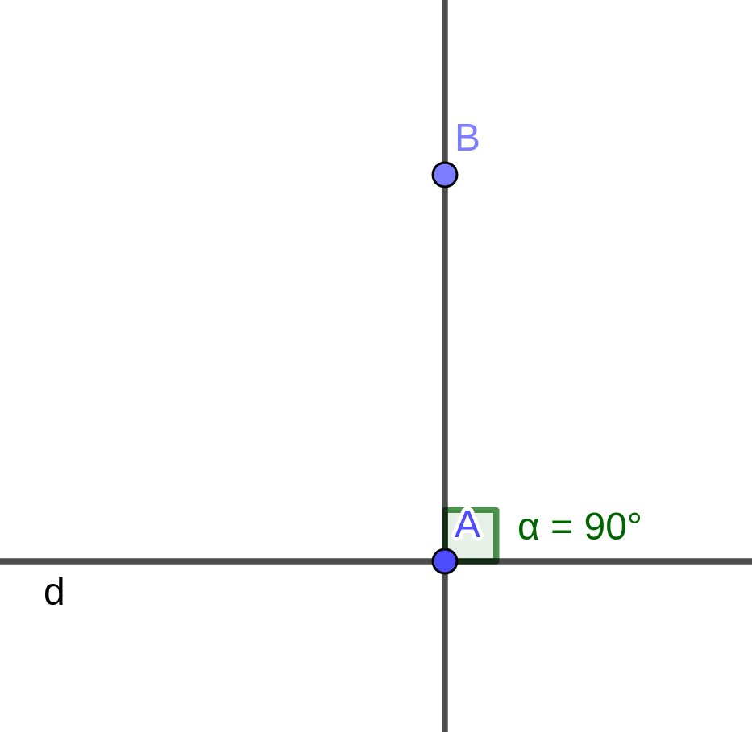Figure 1: Schéma I - B - 1

A – Vecteurs orthogonaux
Les vecteurs et sont orthogonaux si et seulement si

B – Projection orthogonale

1. Définition
Soit une droite d et un point M du plan. Le projeté orthogonal du point M sur la droite d est le point d'intersection H de la droite d avec la perpendiculaire à d passant par M. (voir fig 1)

2. Propriétés
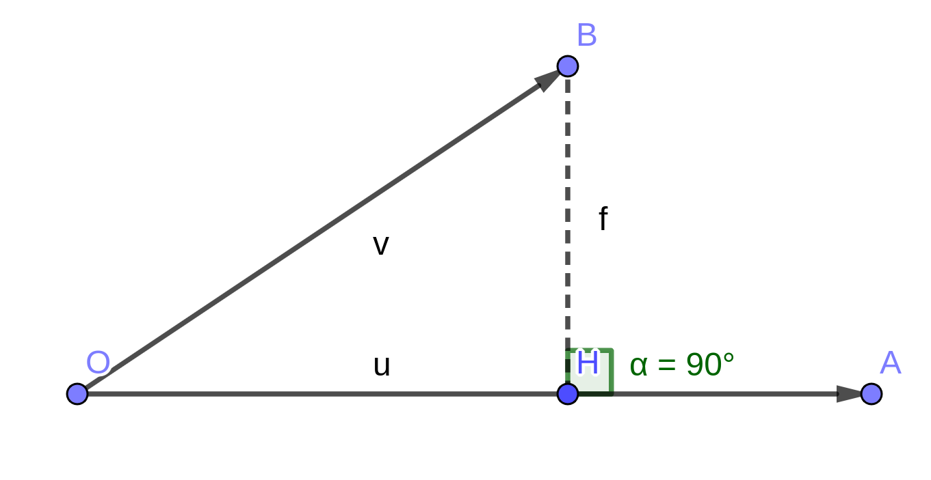Figure 2: Schéma I - B - 2
- Soit et deux vecteurs non nuls du plan tels que et . est le projeté orthogonal du point B sur la droite .On a donc :
(voir fig 2)
- L’ensemble des points M vérifiant l’égalité est le cercle de diamètre. (voir fig 3)
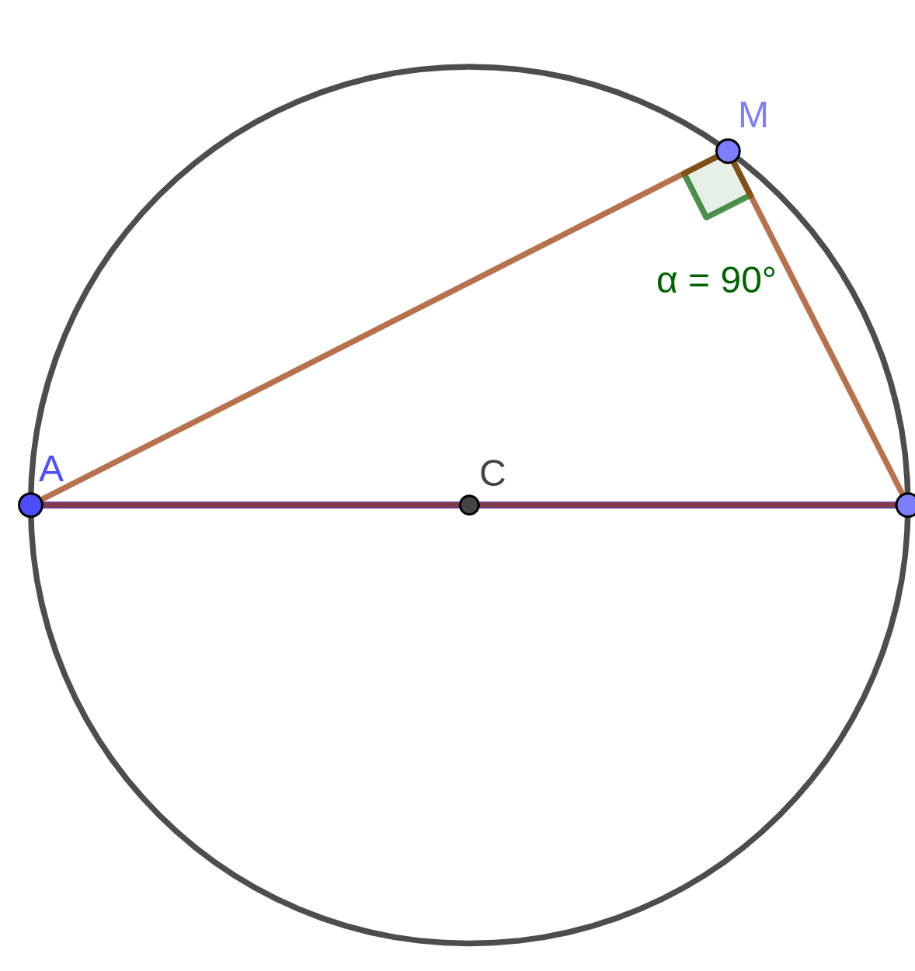Figure 3: Schéma I - B - 2
- Un point M distinct de A et B appartient au cercle de diamètre [AB] si le triangle ABM est rectangle en M. (voir fig 3)

II – Dans un repère orthonormé

A – Propriété
- Soit et deux vecteurs de coordonnées respectives et . On a

